

Trabajo: Bitácora 3

Estudiante: Nelson Fernandez González

Universidad CENFOTEC

Curso: Proyecto Integrador 1

Docente: Verónica Mora Lezcano

7 de Abril 2026

Introducción

En esta bitácora se documenta el desarrollo de un sistema web para el canje de productos mediante puntos acumulados por los usuarios. El sistema se compone de un backend desarrollado con js, Express.js, json y MongoDB Atlas, así como un frontend que consume los datos mediante peticiones HTTP.
El objetivo principal fue lograr la integración entre el backend y el frontend, permitiendo visualizar información de usuarios, puntos disponibles y productos canjeables, aplicando lógica de negocio para determinar la disponibilidad de los productos.

Configuración del entorno

Se inició el proyecto clonando el repositorio proporcionado por la profesora y configurando el entorno de trabajo.
Posteriormente, se ejecutó el comando:
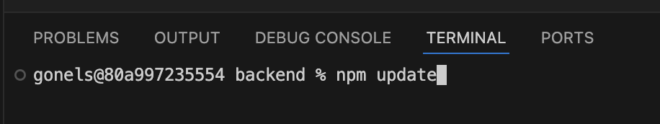
Esto permitió instalar las dependencias necesarias, generando las carpetas node_modules, así como los archivos package-lock.json.

Se configuró el archivo .env para establecer la conexión con MongoDB Atlas:
Además, se agregó el archivo .env al .gitignore para evitar exponer credenciales sensibles.

Creación de modelos
Se crearon los modelos necesarios utilizando Mongoose.

Modelo Usuario
Incluye los siguientes campos:
- nombre
- correo
- puntosDisponibles
- puntosCanjeados

Estos permiten calcular los puntos totales dinámicamente. Captura del codigo usuario.model.js:

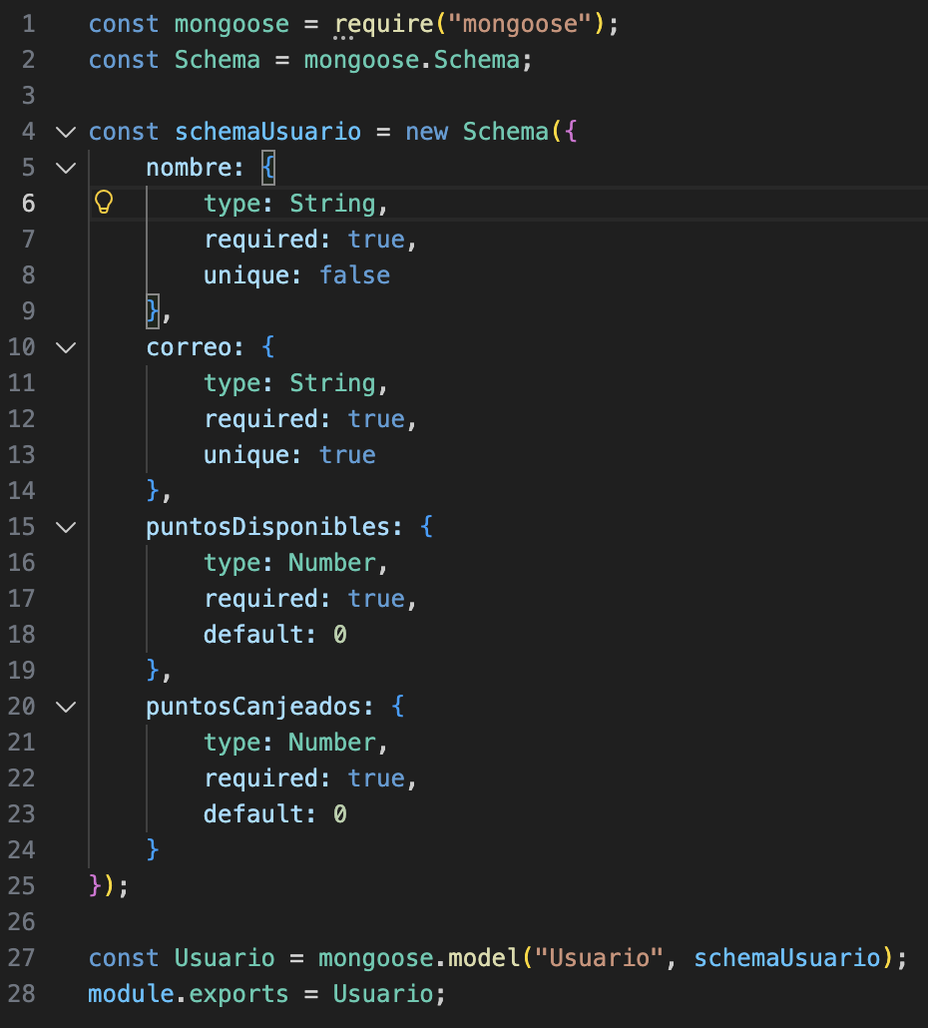

Modelo Producto
Incluye:
- nombre
- puntosNecesarios
- comercio

Se utilizó el campo/nombre puntosNecesarios para mantener consistencia con el frontend.

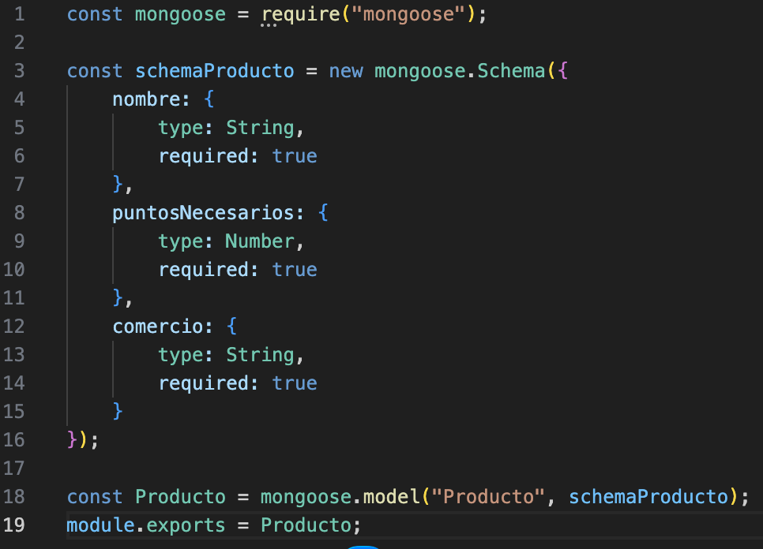

Creación de rutas
Se desarrollaron rutas para manejar operaciones que permitieran la correcta actualización con frontend desde la base de datos.

Usuarios
POST /usuarios
Permite registrar un usuario en la base de datos. Captura de un POST agregando un usuario de prueba:
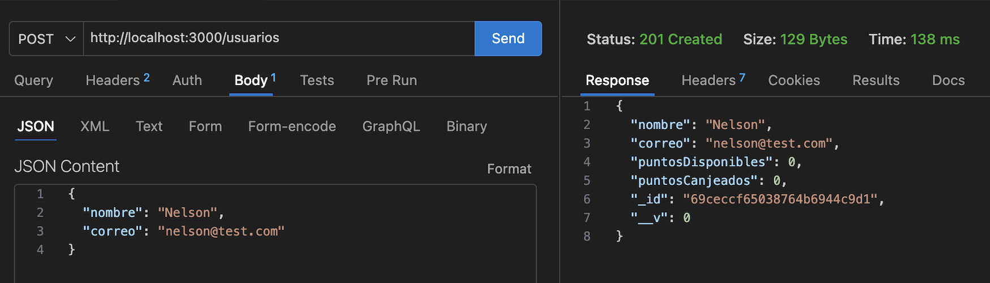
GET /usuarios
Permite obtener todos los usuarios.
Durante el desarrollo se presentó un error al utilizar findOne() en lugar de find(), lo que provocaba que solo se devolviera un usuario. Este problema fue identificado y corregido.
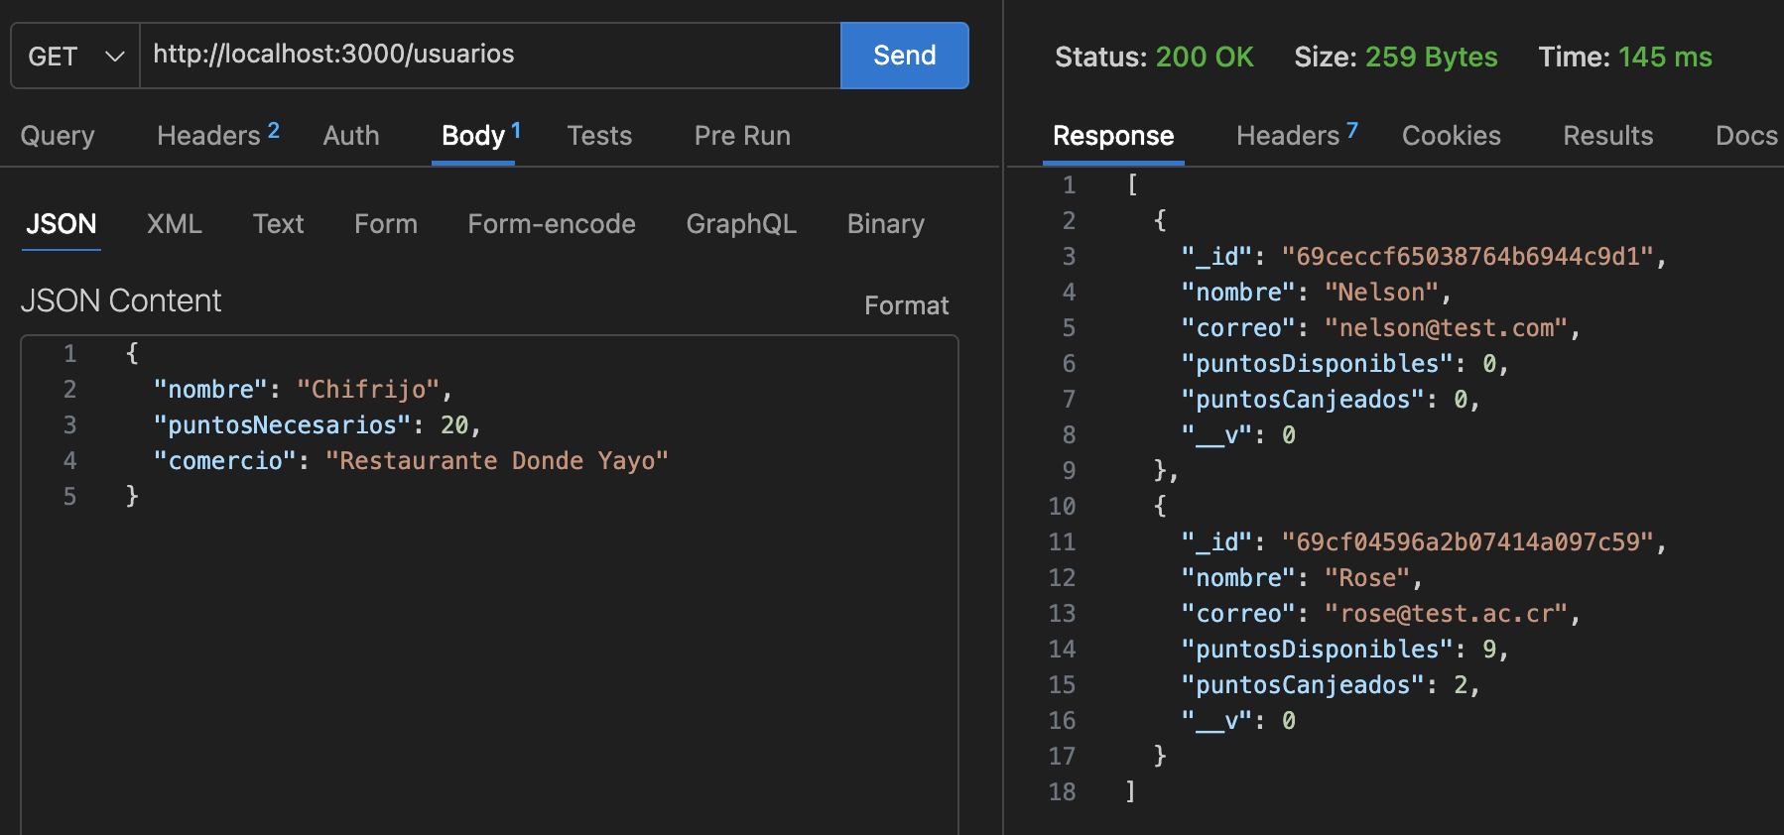
GET /usuarios/:correo
Esta ruta permite obtener un usuario específico mediante su correo electrónico, requerido por el frontend.
Se implementó el uso de: decodeURIComponent(req.params.correo)
para manejar correctamente caracteres especiales como @.
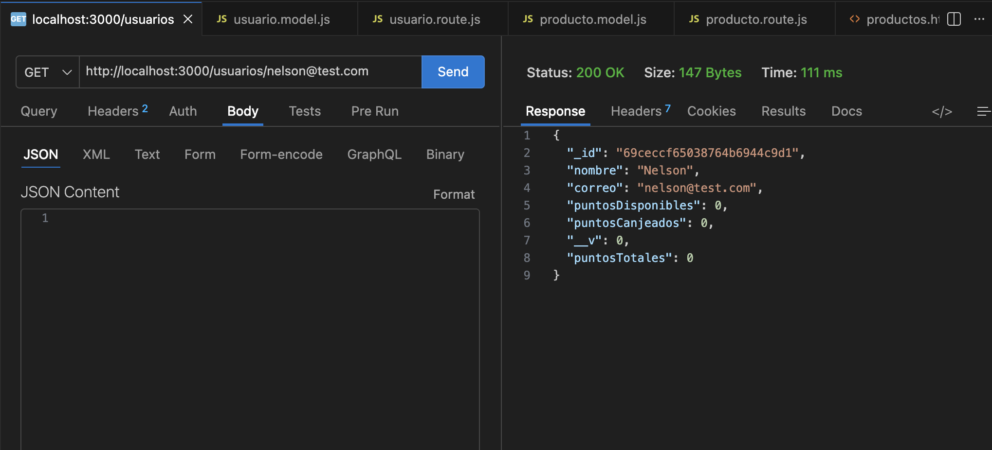

Productos
POST /productos
Permite registrar nuevos productos.
Durante el desarrollo se presentó un error debido a inconsistencias entre los nombres de los campos (puntosRequeridos vs puntosNecesarios). Este problema fue corregido para mantener consistencia entre modelo, rutas y frontend.
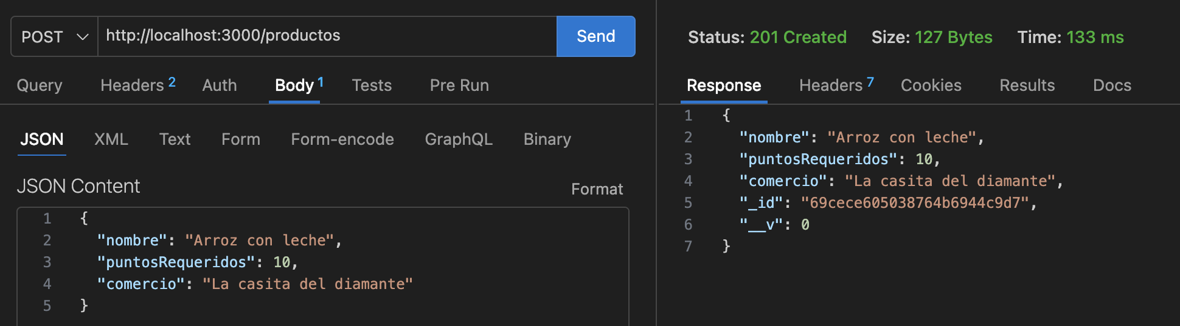
GET /productos
Devuelve todos los productos registrados en la base de datos.
Es importante destacar que este endpoint no filtra productos por disponibilidad; dicha lógica se implementa en el frontend.
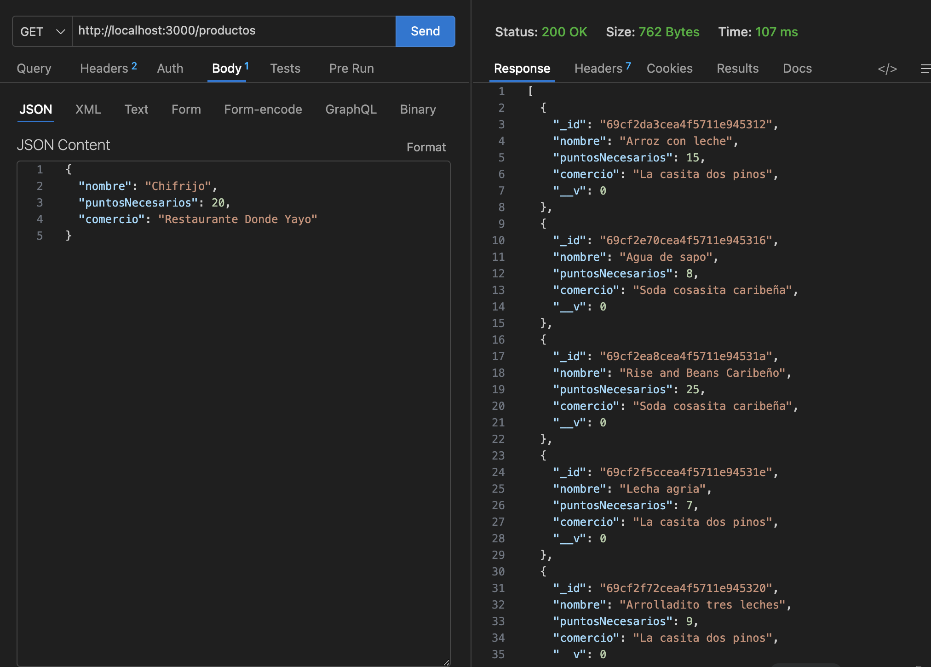

Integración con el frontend
El frontend consume los endpoints:
- /usuarios/:correo
- /productos
Se logró cargar correctamente:
- nombre del usuario
- correo
- puntos disponibles, canjeados y totales
Además, el frontend implementa una lógica para determinar el estado de cada producto:
- Verde: disponible para canje
- Naranja: cercano a poder canjear
- Rojo: no disponible
Esta lógica se basa en la comparación entre puntosDisponibles del usuario y puntosNecesarios del producto.
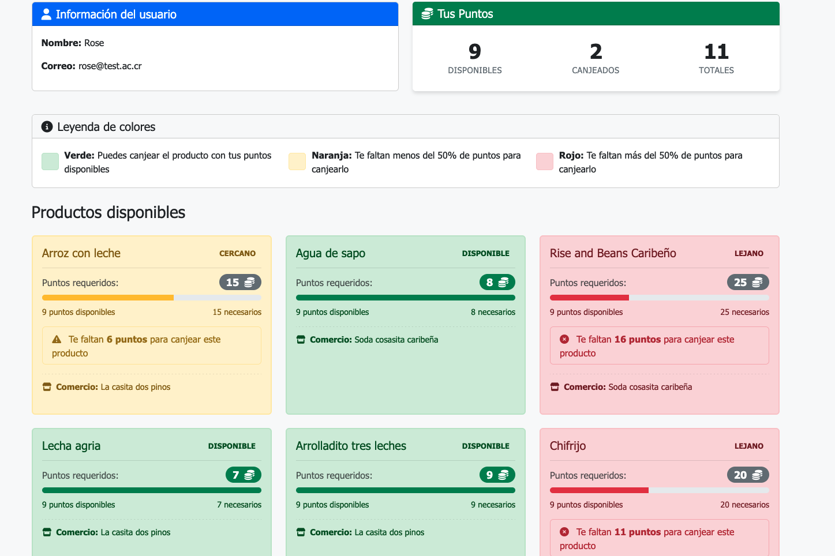

Problemas encontrados y soluciones
Durante el desarrollo se presentaron varios problemas:
1 Usuario no cargaba en frontend
Se debía a que no existía una ruta para buscar por correo.
Se solucionó creando el endpoint /usuarios/:correo.
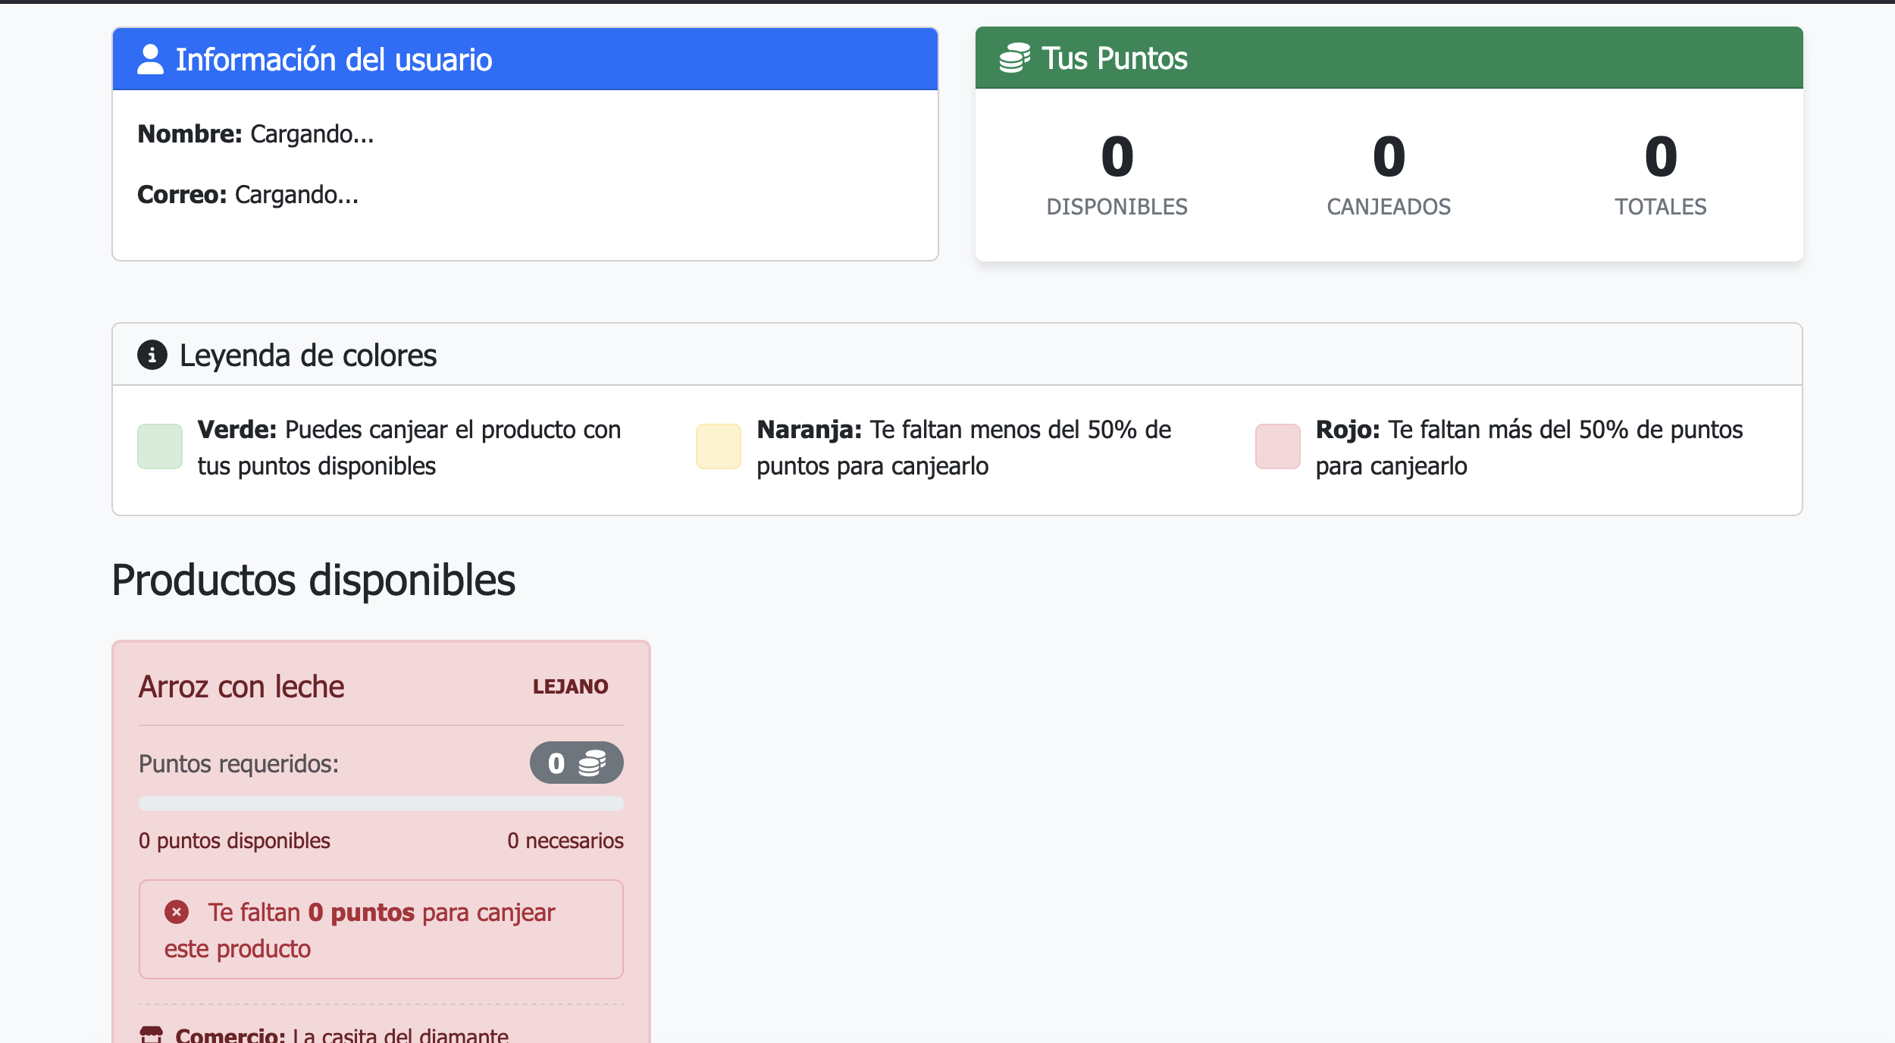
2 Solo se mostraba un usuario
Se estaba utilizando findOne() en lugar de find().
Se corrigió para obtener todos los usuarios.
3 Error con caracteres especiales en correo
El correo no era interpretado correctamente en la URL.
Se solucionó utilizando decodeURIComponent.
4 Inconsistencia en nombres de campos
Se utilizaban nombres distintos (puntosRequeridos vs puntosNecesarios).
Se estandarizó a puntosNecesarios.
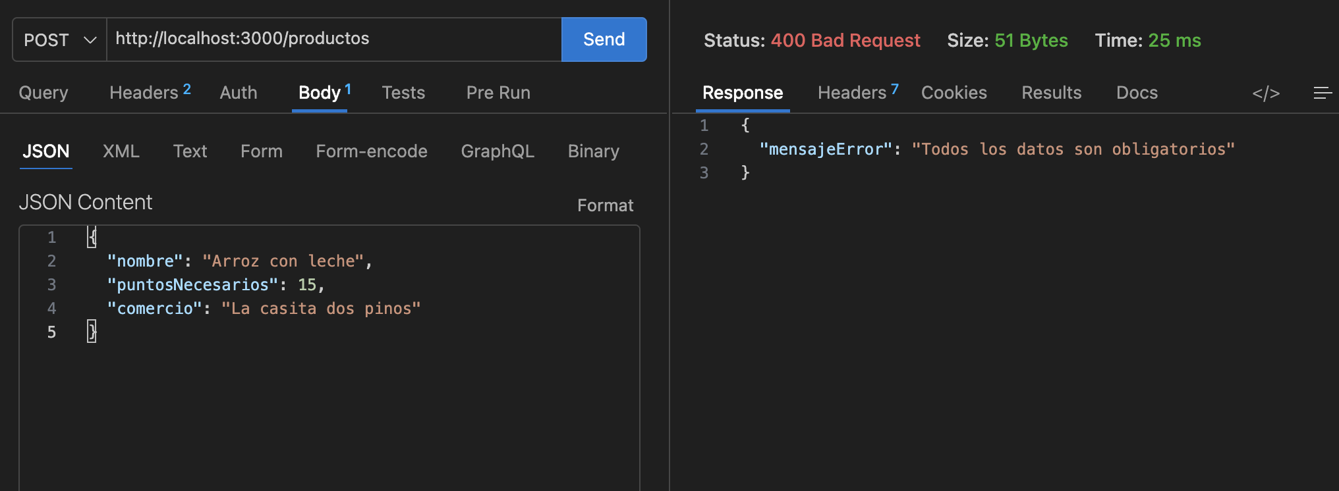
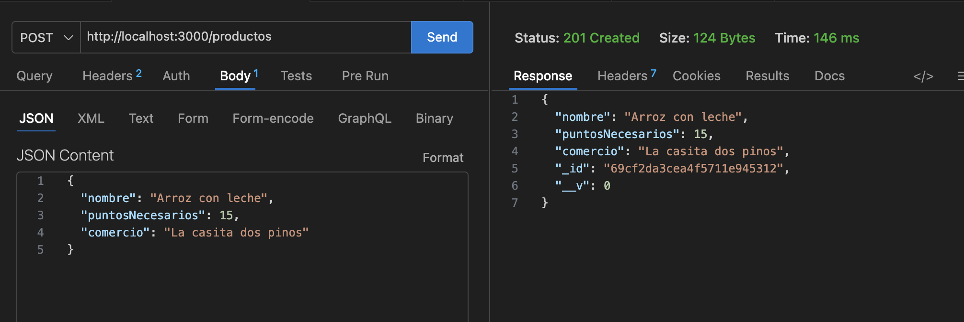

5 Datos no visibles en MongoDB
Se detectó que los datos se estaban guardando en una base distinta.
Se corrigió el nombre de la base en el string de conexión.
6 Error de ejecución del servidor (MODULE_NOT_FOUND)
Ocurrió debido a rutas no creadas aún.
Se solucionó comentando temporalmente las importaciones en la etapa de pruebas de conexión.

Resultados finales
Se logró:
- Conexión exitosa a MongoDB Atlas
- Creación de usuarios y productos (POST/thunderclient)
- Consumo de API desde el frontend
- Visualización correcta de datos
- Implementación de lógica de negocio para canje de productos
El sistema funciona correctamente mostrando diferentes estados de productos según los puntos del usuario.

Conclusión
El desarrollo de esta bitácora me permitió comprender la integración entre backend y frontend, así como el manejo de bases de datos NoSQL mediante MongoDB.
Además, se fortalecieron habilidades en resolución de errores, validación de datos y diseño de APIs REST, logrando un sistema funcional y alineado con los requerimientos establecidos.

Repositorio
Repositorio del proyecto: https://github.com/nfernandezg-rgb/Bitacora_3/tree/Develop

